经济与管理学院毕业设计（论文）周记 第五周
专业 | 信息管理与信息系统 | 题目 | 不同在线社交线索下的社会科学数据复用行为特征研究
学生姓名 | 赵红玉 | 学号 | 21069100225 | 指导  教师 | 马续补
1、主要工作内容和进展
（1）完成开题报告终稿
本周根据导师的修改意见，对开题报告进行了全面润色与完善：
文献综述部分：精简冗余内容，聚焦核心研究主题（社交线索与数据复用行为关系），突出国内外研究空白，强化逻辑连贯性；
理论框架部分：优化模型图示，补充变量间的路径解释，明确社交线索类型（交互型、印象型、发布者线索）与呈现位置（搜索结果页、详情页）对用户行为的具体作用机制；
研究方法部分：细化实验设计流程，补充眼动追踪与数据采集的技术细节，明确问卷发放渠道与样本量规划；
格式与语言：统一全文术语，修正引用格式，确保符合学院规范。
最终形成逻辑清晰、结构完整的开题报告终稿，并提交导师审核。
（2）问卷预测试与优化
针对前期设计的用户调查问卷，邀请10名同学进行预测试：
问题反馈：发现部分题目表述存在歧义（如“感知可靠性”与“感知可复用性”的区分度不足），调整措辞并增加示例说明；
逻辑优化：简化跳转逻辑，缩短填写时长，提升用户体验；
信效度检验：利用SPSS进行初步信度分析（Cronbach's α>0.8），确保量表有效性。
2、存在的主要问题和解决办法与思路
问题一：理论框架的跨学科整合难度较高
具体表现：TAM-TPB-SOR模型与社交线索特性的逻辑衔接不够紧密，变量间路径关系需进一步论证。
解决思路：精读其他期刊中模型整合案例，借鉴变量映射方法；标注社交线索对感知维度（如有用性、易用性）的直接影响，提交导师讨论；解释“呈现位置”如何调节线索类型的作用效果。
问题二：实验变量控制的可行性风险
具体表现：同时操纵“线索类型（3类）×呈现位置（2类）”可能导致实验组别过多（6组），被试招募与数据对比复杂度增加。
解决思路：优先验证主效应（如“印象型发布者线索在详情页的影响”），分阶段扩展实验；优化样本量计算，平衡统计效力与资源限制。
3、下周工作计划
开题报告定稿与答辩准备：根据导师终审意见完成开题报告排版，提交学院审核；
预实验启动：筛选符合条件被试（社科背景、有数据复用经验）；制定实验时间，预留设备调试与数据备份时间。
4、导师意见
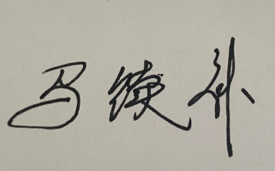
同意。
指导教师（签名）：

说明：1. 本表每周由学生填写，导师签署意见。
2. 此表格作为答辩资格审查材料之一。
3. 文中字体采用宋体小四号，行间距为固定值20磅。

